ICS
CCS | 点击此处添加CCS号
64
宁夏回族自治区地方标准
DB XX/T XXXX—XXXX

自然资源调查监测成果汇交规范

Specification for submission of natural resource survey and monitoring results

XXXX - XX - XX发布
XXXX - XX - XX实施
宁夏回族自治区市场监督管理厅 发布

目次
1 范围 1
2 规范性引用文件 1
3 术语和定义 1

前言
本文件按照GB/T 1.1—2020《标准化工作导则 第1部分：标准化文件的结构和起草规则》的规定起草。
请注意本文件的某些内容可能涉及专利。本文件的发布机构不承担识别专利的责任。
本文件由宁夏回族自治区自然资源厅提出并归口。
本文件起草单位：宁夏回族自治区自然资源信息中心（宁夏回族自治区自然资源档案馆）、宁夏回族自治区自然资源勘测调查院、宁夏回族自治区国土资源调查监测院。
本文件主要起草人：

引言
自然资源调查监测成果是编制国民经济和社会发展规划、国土空间规划等的基础数据，是自然资源管理、保护和利用的重要依据。统一数据成果管理应用、统一信息发布和共享服务，既是构建自然资源调查监测体系、推进自然资源统一调查监测的重要内容，也是满足经济社会高质量发展、推进自然资源治理体系和治理能力现代化的迫切要求。自治区印发的《全区自然资源系统调查监测成果管理办法（试行）》已明确规定了调查监测成果的汇交的范围与时限要求，但是由于没有出台配套的技术细则，相关部门在成果汇交的实践操作中，依然存在汇交不及时、不完整、不规范的问题。因此，在总结调查监测成果工作经验基础上，制定本标准，以期能提高调查监测成果的汇交质量，为调查监测成果妥善的保存和管理、充分的共享和利用奠定良好的基础。
本标准根据国家相关法律法规，参照国家和行业标准，结合调查监测成果管理工作的特点及实际情况制定。

自然资源调查监测成果汇交规范
  - 范围
本文件规定了自然资源调查监测成果资料的汇交内容、汇交要求、汇交方式以及汇交流程。
本文件适用于通过调查监测形成的数据、信息、图件以及相关的技术资料的汇交工作。
  - 规范性引用文件
下列文件中的内容通过文中的规范性引用而构成本文件必不可少的条款。其中，注日期的引用文件，仅该日期对应的版本适用于本文件；不注日期的引用文件，其最新版本（包括所有的修改单）适用于本文件。
自然资源调查监测成果管理办法（试行）
自然资源调查监测成果目录规范
CH/T 1061-2023测绘成果汇交规范
CH/T 1032-2013 归档测绘文件质量要求
TD/T 1055-2019第三次全国国土调查技术规程
GB/T 21010-2017土地利用现状分类
GB/T 42547-2023地籍调查规程
TD/T 1057-2020国土调查数据库标准
DB64T 1747-2020 宁夏第三次国土调查技术细则
  - 术语和定义
下列术语和定义适用于本文件。
    - 汇交人
依法承担调查监测成果汇交义务，对汇交的调查监测成果负有责任的调查监测项目承担单位或出资人。
    - 调查监测成果副本
在内容和形式特征上与调查监测成果正本保持一致的复制本，用于调查监测成果的管理和利用。
    - 调查监测成果目录
按照一定分类方法，对调查监测成果数据进行取舍而形成的一组信息，用以描述各项调查监测成果的主要特征，以便于对调查监测成果的识别、检索、定位与获取。
    - 调查监测项目文件
调查监测项目在立项、审批、设计、实施、检查验收过程中，按照一定程序和技术要求直接形成的，与本项目密切相关的，以文字、图像、图表、数据等形式反映工作成果的一整套信息（主要包括纸质文件和电子文件）。
    - 纸质文件
以纸介质为载体，利用数字、文字、图像和表格等形式表现，能够阅读的文件。
    - 电子文件
以数码形式记录于磁带、磁盘、光盘等载体，依赖计算机系统阅读、处理，并可在通信网络上传输的文件。
  - 总则
    - 目的
实现调查监测成果汇交工作的规范化、标准化，确保成果长期保存、有序共享和广泛应用。
    - 任务
遵照国家、行业或专业的技术要求编制、整理调查监测成果，使其达到规定的汇交质量要求，按照特定程序向指定的成果资料接收单位汇交调查监测成果。
    - 基本原则
- 自然资源调查监测成果实行汇交制度，按照“谁实施、谁汇交，谁组织、谁接收”的原则执行。
- 调查监测实施部门分别向省级、地市级自然资源主管部门或其委托的调查监测成果保管单位汇交成果资料。
  - 汇交内容
调查监测成果根据自然资源调查监测的实际工作类型，分为基础、调查、监测、分析评价及其他5种类型（附录C.1）。应汇交以下内容：
- 调查监测项目文件：包括项目任务书、技术设计书、工作总结、技术总结、质量检查报告、质量检验报告、项目验收报告、数据技术规程等调查监测项目立项、设计、实施、验收等各环节形成的文字资料。应汇交的调查监测项目文件可进一步按照文件类型进行分类，分类方式和具体的汇交内容参见附录A.2。
- 调查监测成果副本文件： 包括调查监测项目中形成的数据成果、信息、图件、元数据以及相关的技术资料。应汇交的调查监测成果副本按照成果类型进行分类，分类方式参见附录 C.1。不能按附录C.1的相关要求进行汇交的，应在《调查监测成果说明文件》（附录B）中详细说明该成果的具体内容。
- 调查监测成果目录文件： 包括调查监测成果数据分类、数据名称、数据代码、数据提供方、数据格式及提供方式并存储在矢量数据或二维表格中。空间图形数据记录调查监测成果的地理位置或范围，属性数据记录调查监测成果目录的具体内容（参见附录D.1）。
- 调查监测成果说明文件： 记录成果数据集的目的与用途、数据格式、数据质量控制、加工处理方法、传输方式以及其他说明信息（参见附录B.1）。

  - 汇交要求
    - 一般要求
调查监测工作组织部门组织调查监测成果保管单位会同相关技术单位，对汇交成果的完整性、规范性等进行技术核验，资料验收由调查监测成果保管单位负责。
汇交的调查监测成果应经过质量检查与验收，内容完整、齐全、真实可靠。
汇交的调查监测成果在内容信息和组织编排上应符合国家、行业的技术规范和要求。
调查监测成果副本应以项目为基本组织单元，一次性汇交所有的电子文件和纸质文件。
调查监测成果目录应以项目承担单位为基本组织单元，一次性汇交所有的电子文件和纸质文件；
在汇交纸质文件的同时，应汇交与其内容一致的电子文件。
    - 时间要求
自调查监测工作完成之日起30个工作日内，调查监测实施部门将成果汇交至调查监测工作组织部门。
对核验不合格的汇交成果，调查监测成果保管单位反馈汇交成果的单位组织修改，于15个工作日内重新汇交并再次进行核验。
调查监测工作组织部门自收到技术核验合格的调查监测成果之日起15个工作日内，将其移交给调查监测成果保管单位。
林业和草原等主管部门接收的技术核验合格的调查监测成果，应当同步建立副本，于30个工作日内汇交至调查监测成果保管单位。
    - 电子文件汇交要求
电子文件应正确齐全，采用的载体介质应安全无毒，利于长期保管。
调查监测成果副本的文件格式应与调查监测项目技术设计书的要求保持一致。调查监测成果说明文件、项目文件和汇交管理文件的存储宜采用通用数据格式，如DOC、PDF等文件格式。
调查监测成果目录的存储宜采用通用数据格式，如SHP、XLS等文件格式。
调查监测成果副本应按如下步骤进行组织，其目录组织结构如图1所示：
- 每一项调查监测成果副本以一个独立的目录保存，目录名即为该项目的项目名称；
- 在一级目录下再建立4个二级子目录，分别为调查监测项目文件、调查监测成果副本文件、调查监测成果目录文件、调查监测成果说明文件。
- 如果在一级或二级目录下还需要再建立其他子目录，创建后应在《调查监测成果说明文件》（附录B.1）中进行补充说明。

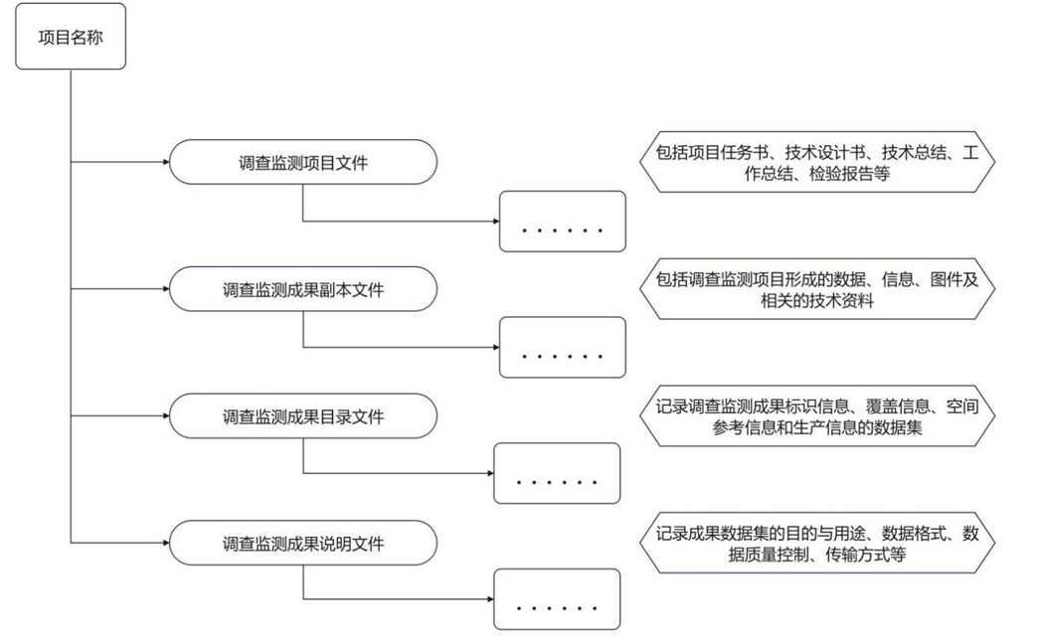
- 调查监测成果副本的电子文件汇交组织

    - 纸质文件汇交要求
纸质文件在载体、字迹、内容、版式、原件与复制件、装订等方面应符合CH/T1032-2013的要求；不能按CH/T1032-2013的相关要求进行汇交的，应在《调查监测成果说明文件》（附录B.1）中进行补充说明。
  - 汇交方式
    - 电子文件汇交方式
电子文件宜通过移动硬盘、光盘等载体存储，采用载体运送方式（如机要专递、专人送达等）汇交。
利用移动硬盘、光盘等载体存储的涉密电子文件时，需选用涉密存储载体，涉密载体应在盘面和盘盒（或盘套）面进行密级标识。
    - 纸质文件汇交方式
纸质文件应分装在资料盒（袋）中，分多盒（袋）时应注明总盒（袋）及第几盒（袋）；纸质文件采用载体运送方式（如机要专递、专人送达等）汇交。
  - 汇交流程
    - 成果准备
汇交人在汇交调查监测成果前应做好下列准备：
- 按照国家、调查监测行业技术标准与规范的要求，完成调查监测成果的生产、质量检查、评审验收等工作；
- 按照第5章的要求，收集、整理成果资料，保证资料的完整性、规范性和可用性；
- 检查调查监测成果资料，确保满足第6章的汇交要求；
- 汇交调查监测成果的应填写《调查监测成果汇交清单》（附录A.1）和《调查监测成果说明文件》（附录B.1）。
    - 资料汇交
通过载体运送汇交方式汇交纸质文件。调查监测成果保管单位收到成果资料后，应对照《调查监测成果汇交清单》（附录A.1）清点资料。双方确认无误后，在清单上手写签名，加盖公章各存一份。
    - 资料验收
汇交的调查监测成果资料应接受调查监测成果保管机构的检查和验收，对验收不合格的调查监测成果资料，调查监测成果保管单位通知汇交人补全资料或重新整理，汇交人应在规定的期限内补充修改完善后重新汇交。
调查监测成果资料的验收包括以下内容：
- 检查汇交资料内容的齐全性、完整性和汇交手续的完备性；
- 检查纸质文件在载体、字迹、内容、版式、原件与复制件、装订、电子文件等方面的规范性；
- 检查电子文件在格式、命名、组织方式上的正确性，所载信息的完整性，载体的安全性；
- 检查电子文件与对应的纸质文件内容信息的一致性。
    - 领取汇交凭证
汇交人在完成调查监测成果汇交后，应从自然资源主管部门或调查监测成果保管单位领取调查监测成果汇交凭证。
调查监测成果汇交的基本流程如图2所示：

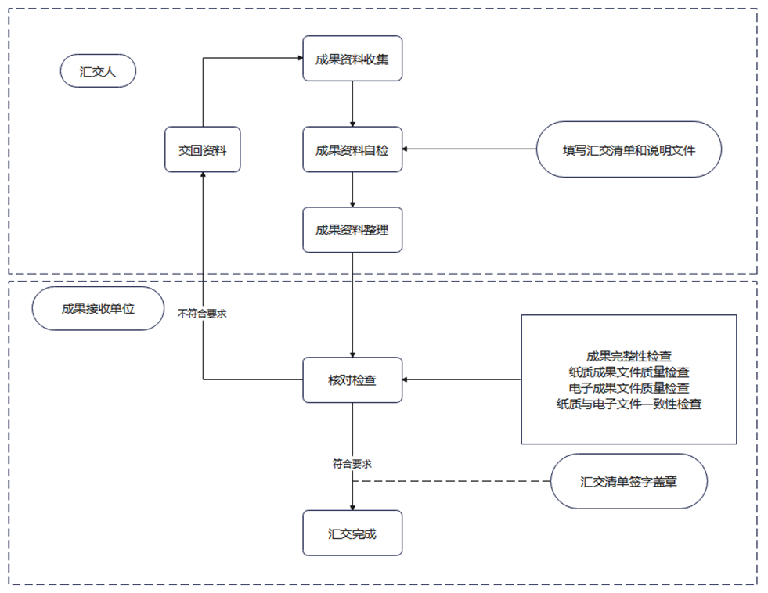
- 调查监测成果汇交的基本流程

- （规范性）
调查监测成果汇交清单模板
表A.1规定了调查监测成果汇交清单的样式。
  - 调查监测成果汇交清单模板
项目名称 |  |  |  |  | 项目编号 |  |  | 所属年度
资料名称
数据类型
汇交方式 | □网上传输 □光盘 □硬盘 □纸质 □其他：
评审日期 |  |  | 验收日期 |  |  |  | 汇交日期
副 本 明 细 | 序号 | 资料名称 |  |  |  |  | 资料类型 | 数量 | 单位
目 录 明 细 | 序号 | 目录类型 |  |  |  |  | 资料类型 | 目录数量 | 单位
汇总信息 | 纸质文件共计 份 本；  电子数据共计 GB；  目录数量共计 条；  移动硬盘共计 块；  （硬盘编号 S/N: ）光盘共计 张；  （光盘编号： ）  ……
接收意见 | （签章）  年 月 日
成 果 交 接 | 汇 交 方 | 汇  交  单  位 | （签章）  年 月 日
成 果 交 接 | 汇 交 方 | 分管领导 | （签字） |  | 汇交人 |  | （签字）
成 果 交 接 | 汇 交 方 | 联系地址
成 果 交 接 | 汇 交 方 | 通讯方式
成 果 交 接 | 接 收 方 | 接  收  单  位 | （签章）  年 月 日
成 果 交 接 | 接 收 方 | 接收人
成 果 交 接 | 接 收 方 | 联系地址
成 果 交 接 | 接 收 方 | 通讯方式
备注 | “资料类型”一栏应填写纸质文件、图件、像片、文件夹、电子文件格式等内容。  电子文档需提供 DOC、PDF 格式，其中 PDF 格式包含签字盖章，电子地图提供 PDF 方便使用。

表A.2规定了调查监测项目文件分类及汇交内容。
  - 调查监测项目文件分类及汇交内容
A.1.1 | 项目立项文件
 | 项目申请（建议）书
 | 项目可行性报告及其评估、报批文件
 | 项目评估、论证文件
 | 项目任务书、计划书的报批文件和批复文件
A.1.2 | 项目实施文件
 | 调研报告
 | 招、投标书
 | 项目设计书（项目专业技术设计书）、实施方案
 | 项目设计书、实施方案的报批文件和批复文件
 | 项目各阶段的工作总结、技术总结（专业技术总结）
 | 监理报告
 | 产品检查报告
 | 项目相关公文（通知、函、批复、报告、会议纪要等）
 | 实验报告、测试报告
 | 协议、合同
A.1.3 | 项目总结验收文件
 | 项目阶段性总结
 | 项目工作总结
 | 项目技术总结（专业技术总结）
 | 评审结果

- （规范性）
调查监测成果说明文件模板

- （规范性
调查监测成果说明文件模板

表B.1规定了调查监测成果说明文件模板的样式
  - 调查监测成果说明文件模板
- 汇交数据信息
数据名称
任务来源
汇交数据实体
数据存储信息 | 数据格式
数据存储信息 | 成果总量
数据存储信息 | 总数据量
时间属性 | 起始时间
时间属性 | 终止时间
空间属性 | 地理范围
空间属性 | 数学基础 | 大地基准
空间属性 | 数学基础 | 高程基准
空间属性 | 数学基础 | 投影方式
空间属性 | 数据精度
数据处理方法
数据质量 | 质量控制方法
数据质量 | 质量状况描述
数据完整性
数据负责方及技术支持
数据负责人
数据负责单位
技术支持 | 联系人
技术支持 | 电话
技术支持 | 单位
技术支持 | 单位地址
其他说明

- （规范性）
自然资源调查监测成果汇交范围表
自然资源调查监测成果汇交范围见表C.1。

表C.1 自然资源调查监测成果汇交范围表
业务类型序号 | 类型 |  |  |  | 内容摘要 | 数据生产时间 | 现势性 | 数据范围 | 生产单位
0 | 基础 | 遥感影像 | 航空影像 |  |  |  |  | 全区（或所属市县）
0 | 基础 | 遥感影像 | 航天影像
0 | 基础 | 遥感影像 | 全色影像
0 | 基础 | 遥感影像 | 多光谱影像
0 | 基础 | 遥感影像 | ……
0 | 基础 | 框架基底 | 数字高程模型
0 | 基础 | 框架基底 | 数字表面模型
0 | 基础 | 框架基底 | 数字线划图
0 | 基础 | 框架基底 | 电子地图
0 | 基础 | 框架基底 | ……
1 | 调查 | 基础调查 | 自然资源基础调查 | 第三次全国国土调查 | 国土利用现状分类矢量数据及属性信息，影像、图件、统计报表及报告成果等
 |  |  |  | 第二次全国土地调查 | 土地利用现状分类矢量数据及属性信息，影像、图件、统计报表及报告成果等
 |  |  |  | 第一次全国土地详查 | 统计报表、报告成果等
1 | 调查 | 基础调查 | 土地利用变更调查 | 年度土地利用变更调查数据 | 土地利用变更调查矢量数据及属性信息，影像、图件、统计报表等
1 | 调查 | 基础调查 | ……
1 | 调查 | 专项调查 | 耕地资源调查 |  | 耕地的等级、质量分类、健康状况、产能等
1 | 调查 | 专项调查 | 森林资源调查 | 森林资源专项调查数据 | 森林资源的种类、数量、质量、结构、功能和生态状况以及变化情况等
 |  |  |  | 森林资源调查历史数据 | 第六次至第九次森林资源清查数据成果、林地一张图数据
1 | 调查 | 专项调查 | 草原资源调查 | 全国草原资源专项调查数据 | 草原的类型、生物量、等级、生态状况以及变化情况等
1 | 调查 | 专项调查 |  | 草原资源调查历史数据 | 全国及部分省份草原资源调查数据成果
1 | 调查 | 专项调查 | 湿地资源调查 | 湿地资源专项调查数据 | 湿地类型、分布、面积，湿地水环境、生物多样性、保护与利用、受威胁状况等现状及其变化情况等
 |  |  |  | 湿地资源调查历史数据 | 第一次、第二次全国湿地资源调查数据成果
1 | 调查 | 专项调查 | 水资源调查 | 水资源专项调查数据 | 地表水资源量、地下水资源量、水资源总量，水资源质量，河流年平均径流量，湖泊水库的蓄水动态，地下水动态变化情况等
 |  |  |  | 水资源调查历史数据 | 第一次、第二次、第三次全国水资源调查评价数据成果
1 | 调查 | 专项调查 | 海洋资源调查 | 海岸线 | 全国海岸线修测成果
 |  |  |  | 海洋资源专项调查数据 | 滨海湿地、沿海滩涂、海域类型、分布、面积和保护利用状况以及海岛的数量、位置、面积、开发利用与保护等现状及变化情况等
 |  |  |  | 海洋资源调查相关数据 | 海岸滩涂调查、908专项调查等历史数据成果，以及海洋资源专题数据、海洋生态环境调查数据等
1 | 调查 | 专项调查 | 地表基质调查 | 地表基质调查数据 | 地表基质类型、理化性质及地质景观属性等
 |  |  |  | 地表基质历史调查数据 | 全国土壤普查数据成果等
1 | 调查 | 专项调查 | 地下资源调查 | 矿产资源数据 | 矿产资源地质勘查数据、矿产资源国情调查数据成果
 |  |  |  | 地下空间资源调查数据 | 城市地下空间资源、海底空间和利用、地下天然洞穴情况等
1 | 调查 | 专项调查 | ……
2 | 监测 | 常规监测 | 地理国情普查 |  | 2015年地理国情普查
2 | 监测 | 常规监测 | 地理国情监测 |  | 历年地理国情监测影像、地表覆盖数据、地理要素数据等
2 | 监测 | 常规监测 | ……
2 | 监测 | 专题监测 | 重点区域监测
2 | 监测 | 专题监测 | 地下水监测
2 | 监测 | 专题监测 | 生态状况监测
2 | 监测 | 专题监测 | ……
2 | 监测 | 应急监测 | 自然灾害应急监测
2 | 监测 | 应急监测 | ……
3 | 分析评价 | 统计 | 综合统计
3 | 分析评价 | 统计 | ……
3 | 分析评价 | 分析 | 综合分析
3 | 分析评价 | 分析 | ……
3 | 分析评价 | 评价 | 综合评价
3 | 分析评价 | 评价 | 专项评价
3 | 分析评价 | 评价 | ……
4 | 其他 | 报告 | 公报
4 | 其他 | 报告 | ……
4 | 其他 | 图件 | ……
4 | 其他 | …… | ……

- （资料性）
自然资源调查监测汇交数据目录编目
自然资源调查监测汇交数据目录编目见表 D.1。

表D.1 自然资源调查监测汇交数据目录编目模板
数据分类 | 数据名称 | 数据代码 | 数据提供方 | 数据提供方  代码 | 摘要 | 数据格式 | 对外提供
 |  |  |  |  |  |  | 密级 | 提供条件 | 提供方式
注：自然资源调查监测汇交数据目录汇交方式：1.编辑为元数据模式随成果数据一同汇交。2.电子表格形式。3.纸质件。

